2 группа
Предмет
«Будова і огляд вагонів»
Тема № 2 «Колісні пари»
Урок 2.1 Назначение,устройство и основне размеры колесных пар.

Колесные пары являются важнейшими частями вагона. Они предназначены для направления движения вагона по рельсовому пути, воспринимают все нагрузки и удары от неровностей пути и жестко воздействуют на путь. От исправного состояния колесной пары и ее элементов прежде всего зависит безопасность движения поездов.
Колёсная пара состоит из оси (1) и двух цельнокатаных колёс (2) .Колеса прочно напрессованы на ось. Типы, основные размеры и технические условия на изготовление вагонных колесных пар определяются Государственными стандартами, а содержание и ремонт – «Правилами технической эксплуатации железных дорог», Инструкцией по осмотру, освидетельствованию, ремонту и формированию колесных пар ЦВ - 3429, Инструкцией осмотрщику вагонов ЦВ-ЦЛ-408.
Тип колесной пары определяется типом оси и диаметром колес. Для вагонов магистральных железных дорог широкой колеи, выпускаются два типа колесных пар РУ1-950 и РУ1Ш-950.
Колесные пары для роликовых подшипников унифицированы, т.е. применяются одни и те же в грузовых и пассажирских вагонах.
РУ1-950 (Р – роликовая, У - унифицированная; 950 - диаметр) - роликовая унифицированная для подшипников на горячей посадке, торцевое крепление подшипников на шейке оси выполнено при помощи корончатой гайки. Длина оси 2294 мм.
РУ1Ш-950 (Ш - шайбовая) - роликовая унифицированная для подшипников на горячей посадке, торцевое крепление подшипников на шейке оси выполнено при помощи шайбы (буква Ш означает «шайба»). Длина оси 2216 мм.

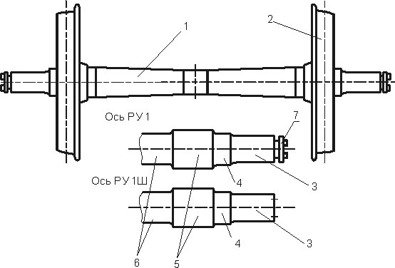
Колесная пара состоит из:
1 - ось
2 - цельнокатаное металлическое колесо;
3 - шейка оси
4 - предподступичная часть
5 - подступичная часть
6 -средняя часть оси
7 - корончатая гайка

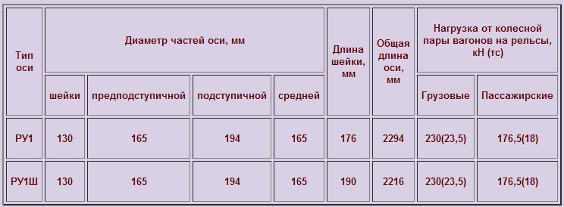
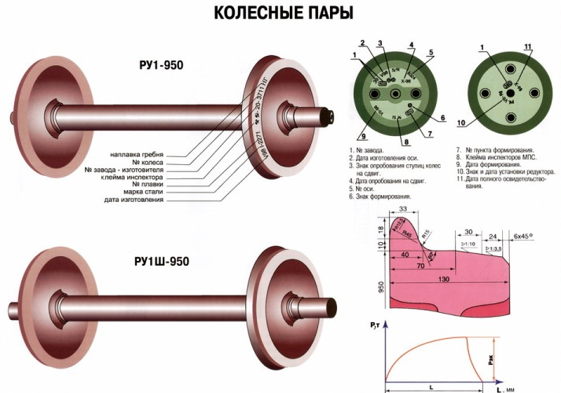
Рис.1 Рис.2

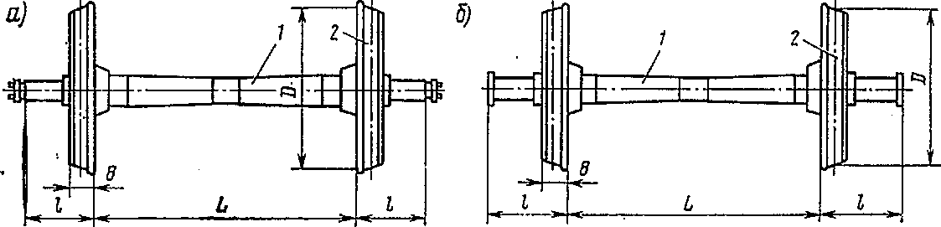
Расстояние между внутренними гранями колес составляет :
- для новых колесных пар, предназначенных для скоростей движения до 120 км/ч - 1440±3 мм ;
- для скорости свыше 160 км/ч -1440+3,-1 мм;
Разность размеров от торца оси до внутренней грани обода допускается не более 3мм;
Разность диаметров колес одной оси допускается не более 1 мм;

Конструкции, типы и размеры вагонных осей с роликовыми подшипниками.
Вагонная ось - это элемент колесной пары, на котором укрепляются колеса. Она представляет собой стальной брус круглого, переменного по длине поперечного сечения.
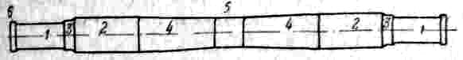
Ось имеет следующие части : 1 - две шейка оси; 2 – подступичные части; 3 – предподступичные части ; 4, 5 - средняя часть;галтели;
Закругленные участки оси ( переходы из одного диаметра в другой) называются - галтелями. Они предназначены для снижения концентрации напряжений.
Шейки имеют цилиндрическую форму и служат для размещения на них подшипников. Поверхность шейки подвергается обточке, шлифовки и накатке роликами. На концах оси имеется резьба для навинчивания гайки. На торцах шейки имею- пазы и два отверстия для размещения и крепления болтами стопорных планок.
Предподступичные части расположены в направлении от шейки к средней части оси, они являются переходными. На них располагаются лабиринтные крольца и уплотняющие детали букс.
Подступичные части имеют наибольший диаметр. На них напрессовываются колеса. Класс механической обработки должен быть не менее 7.
Средняя часть оси имеет конический переход к подступичным частям оси. На ней размещаются редукторно-карданные приводы, детали дисковых тормозов.
Для установки оси или колесной пары на центры токарных станков для обработки в середине торцов оси высверлены стандартные отверстия, которые называются центрами.
У всех типов осей расстояния между центрами приложения нагрузки к шейкам одинаковы и составляют 2036 мм.
Технологический процесс изготовления вагонной оси включает:
- получение черновой заготовки;
- термическую обработку;
- правку;
- очистку от окалины;
- черновую и чистовую механическую обработку;
- приёмку и клеймение.
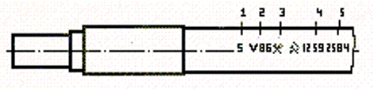
На шейке или средней части оси в горячем состоянии наносят знаки и клейма
1-номер завода изготовителя
2-дата изготовления оси
3-приемочные клейма 4-номер оси
5-номер плавки.

На торце шейки оси наносятся знаки и и клейма –смотри рис.2
Для изготовления оси применяется сталь марки ОсВ
Урок 2.2 Колеса, их назначение и типы,єлементы.
Колесо предназначено для направления движения по рельсовому пути и предохраняет вагоны от схода с рельсов. Вагонные колеса различают :
По конструкции –цельнокатанные (цельные)и бандажные (составные из колесного центра,бандажа и кольца),
По способу изготовления –катанные и литые;
В грузовых и пассажирских вагонах эксплуатируются цельнокатаные колеса.
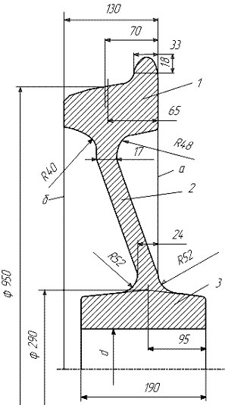
Условия эксплуатации вагонов характеризуется частыми торможениями и в результате на поверхности катания колеса появляются изменения структуры метала. Поэтому колеса должны обладать повышенной прочностью и изготавливаются из низколегированной стали 45 ГСФ (имеет высокое сопротивление хрупкому разрушению).
Колеса напрессовываются на ось при помощи специальных прессов под большим давлением и на оси удерживаются при помощи натяга .Натяг образуется в следствие того, что диаметр ступицы колеса меньше, чем диаметр подступичной части оси. При напресовывании колес строго соблюдается расстояние между внутренними гранями колес(1440+- 3 мм), а также одинковое удаление колес от центра оси.
Цельнокатанное колесо имеет : Обода 1, диск 2, ступицу 3.
Ступица и обод соединены сплошным диском изогнутой формы, который придает колесу упругость.
Поверхность колеса, соприкасающаяся с рельсом при движении поезда называется поверхностью катания.
Ширина обода колеса -130 мм
На расстоянии 70 мм от внутренней поверхности обода находится круг катания, по которому измеряют все дефекты (прокат, ползун, диаметр колеса, толщину обода, навар и др.
Для нормального взаимодействия колеса с рельсом важное значение имеет профиль поверхности катания колеса. Профиль поверхности колеса в направлении от гребня протачивают на конус с уклоном 1:10,з-атем 1:3,5 и оканчивают по краю обода фаской 6мм×45°.Конический профиль обеспечивает центрирование колесной пары в колее, а фаска- свободный проход по стрелочному переводу.

Гребень колеса направляет движение и предохраняет колесную пару от схода с рельсов. Он имеет высоту 28 мм и толщину 33 мм , измеренную на высоте 18 мм.
В процессе изготовления колес на наружной грани обода в горячем состоянии наносят знаки и клейма (рис. 3.12).
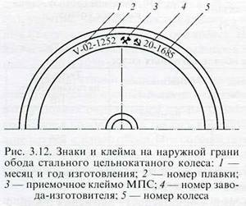

Урок 2.3 Износы и повреждения колесных пар.
РАВНОМЕРНЫЙ ПРОКАТ – это нормальный природный износ за счет деформации металла .Причина возникновения : стирание поверхности катания при взаимодействии колеса с рельсом и тормозными колодками. Измеряется абсолютным шаблоном в четырех точках. Восстанавливается – обточкой колеса.
НЕРАВНОМЕРНЫЙ ПРОКАТ – это неравномерный износ поверхности катания. Причина возникновения: развитие повреждения поверхности катания и неоднородность структуры материала колеса. Измеряется абсолютным шаблоном, вертикальным движком в месте наибольшего износа и на 500 мм по обе стороны. Устраняется –обточкой.
КОЛЬЦЕВАЯ ВЫРАБОТКА – это износ поверхности катания. Причина возникновения : воздействие на поверхность катания неметаллических тормозных колодок. Измеряется абсолютным шаблоном глубина и ширина.
ТОНКИЙ ГРЕБЕНЬ – это толщина гребня меньше допустимого значения. Причина :ненормальная работа колесной пары по причине неправильной установки ее на тележки, большая разница диаметров колес на одной оси, прогиб оси, перекос рамы тележки, неправильной посадки колеса на ось. Выявляется абсолютным шаблоном, горизонтальным движком. Устраняется наплавкой с последующей обточкой профиля колеса.
ВЕРТИКАЛЬНЫЙ ПОДРЕЗ ГРЕБНЯ – это износ металла в основании гребня .Причина : ненормальная работа колесной пары по причине неправильной установки ее на тележки, большая разница диаметров колес на одной оси, прогиб оси, перекос рамы тележки, неправильной посадки колеса на ось. Выявляется абсолютным шаблоном, горизонтальным движком. Выявляется специальным шаблоном. Устраняется наплавкой с последующей обточкой профиля колеса.
ОСТРОКОНЕЧНЫЙ НАКАТ – это выступ на соединении подрезной части гребня с вершиною. Причина возникновения : ненормальная работа колесной пары по причине неправильной установки ее на тележки, большая разница диаметров колес на одной оси, прогиб оси, перекос рамы тележки, неправильной посадки колеса на ось. Выявляется внешним осмотром. . Выявляется специальным шаблоном. Устраняется наплавкой с последующей обточкой профиля колеса.
ТОНКИЙ ОБОД – толщина обода меньше допустимой. Причина возникновения :износ в процессе эксплуатации и обточке. Выявляется –толщиномером. Устраняется- колесную пару бракуют и расформировывают.
ПОЛЗУН –это плоское место ,глубиной более допустимого, на поверхности катания. Причина : движение колеса «юзом»,неисправность тормозного оборудования. Выявляется абсолютным шаблоном, вертикальным движком. Устраняется – обточкой.
НАВАР – это смещение металла на поверхности обода колеса высотой более допустимого. Причина смещение металла при кратковременном заклинивании колесной пары (движение юзом ).выявляют навар на слух и при осмотре абсолютным шаблоном. Устраняется обточкой колеса.
ВЫШЕРБИНА – это выкрашивание твердых частиц поверхности катания. Причина : дефекты металла.
Выявляется на слух и обмером абсолютным шаблоном. Устраняется обточкой
МЕСТНОЕ УШИРЕНИЕ ОБОДА –Наплыв металла в зоне фаски. Причина : дефекты металла. Выявляется обмером линейкой. Устраняется обточкой.
СДВИГ ИЛИ ОСЛАБЛЕНИЕ СТУПИЦЫ КОЛЕСА НА ОСИ. Причина : нарушение технологии формирования ,удары при авариях. Выявляется осмотром :по смещению контрольных рискок, которые нанесены на поверхности оси колесной пары и на ступице колеса, по наличию блестящей полосы на оси ,по разрыву краски по всему периметру, выделению из под ступицы с внутренней стороны колеса ржавчины или масла.

В соответствии с ПТЭ запрещается выпускать в эксплуатацию и допускать к следованию в поездах вагоны с колесной парой, которая имеет :
- трещину в любой части колесной пары;
- протертость средней части оси более 2,5мм;
- следы касания электрода или контактного провода;
- сдвиг или ослабление ступицы колеса.
- величины проката, толщины гребня, обода колеса, расстояния между внутренними гранями ободов, которые не соответствуют указанным в таблице:
Род вагона | Прокат равномерный, мм, не больше | Толщина гребня, мм |  | Толщина обода колеса, мм | Расстояние между внутренними гранями ободов колес, мм
Род вагона | Прокат равномерный, мм, не больше | Не более | Не менее | Толщина обода колеса, мм | Расстояние между внутренними гранями ободов колес, мм
Грузовые вагоны | 9 | 33 | 25 | 22 | 1437-1443
Пассажирские вагоны, при скорости до 120км/час | 7 | 33 | 25 | 30 | 1437-1443
То же, со скоростью 120-160км/час | 5 | 33 | 30 | 40 | 1439-1443

-При обнаружении у колесных пар пассажирских и грузовых вагонов колесных пар с неравномерным прокатом более 2 мм, а у колесных пар с редуктором от торца шейки оси более 1 мм , такие колесные пары надо выкатывать для обточки и полного освидетельствования. При необходимости для выявления неравномерного проката вагоны следует прокатывать;
- вертикального подреза гребня высотой более 18 мм;
- ползуна (выбоины) на поверхности катания у вагонов с роликовыми подшипниками глубиной более 1 мм. При обнаружении на промежуточной станции у вагона с роликовыми буксовыми подшипниками ползуна (выбоины) глубиной более 1 мм, но не более 2 мм разрешается довести такой вагон без отцепки от поезда (пассажирский со скоростью не выше 100 км/ч, грузовой — не выше 70 км/ч) до ближайшего пункта технического обслуживания (ПТО), имеющего средства для смены колесных пар;
При ползуне более 2мм,но не более 6мм-со скоростью 15км/час,при ползуне больше 12мм-со скоростью не более 10км/час,при условии исключения возможности вращения к.п.
- выщербины на поверхности катания цельнокатаных колес глубиной более 3 мм или длиной 25 мм.Трещина в выщербине или расслоение, идущее вглубь металла, не допускается. Толщина обода колеса в месте выщербины не должна быть менее допускаемой. Колесные пары с выщербинами на поверхности катания глубиной до 1мм не бракуют независимо от их длины;
- кольцевых выработок на поверхности катания у основания гребня глубиной более 1 мм. на конусности 1:3,5 глубиной более 2мм и шириной более 15 мм
-местного увеличения ширины обода цельнокатаного колеса (раздавливании) более 5 мм;
- поверхностного откола наружной грани обода цельнокатаного колеса, включая местный откол кругового наплыва, глубиной (по радиусу колеса) более 10 мм или если ширина оставшейся части обода в месте откола менее 120 мм, или в поврежденном месте независимо от размеров откола имеется трещина, распространяющаяся вглубь металла;
-повреждения поверхности катания колес, вызванного смешением металла («навар»),высотой более 0,5 мм у пассажирских вагонов и более 1 мм для грузовых вагонов.
- остроконечного наката на участке сопряжения подрезанной части гребня с вершиной;
- ширины обода цельнокатаного колеса менее 126 мм (измерение ширины обода колеса производится вне мест расположения маркировки);
Урок 2.4 Шаблоны, которые используются для проверки колесных пар.
АБСОЛЮТНЫЙ ШАБЛОН
Прокат, ползун и навар
Можно измерить абсолютным шаблоном. Измерение осуществляется в месте наибольшей величины дефекта.
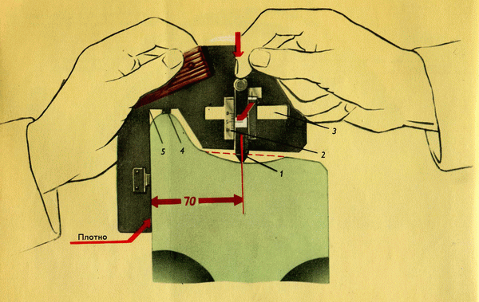
Чтобы выявить глубину проката, ножку движка 1 (см. рисунок) на шаблоне устанавливают на расстоянии 70 мм от внутренней грани обода цельнокатаного колеса.

Затем вертикальную грань 5 шаблона плотно прижимают к внутренней грани обода цельнокатаного колеса, а опорную скобу 4 — к гребню и опускают движок 1 до соприкосновения с поверхностью катания. Деление на шкале 2, оказавшееся против риски на движке (см. стрелку), укажет величину проката. В нашем примере на рисунке прокат колеса равен 5 мм.
Размер ползуна и навара определяется разностью двух измерений, а именно, в месте наибольшего дефекта и в месте равномерного проката рядом с ним. Если дефект смещен относительно круга катания колеса, то перед измерением соответственно смещается движок* 1 в прорези 3 шаблона.
Для определения глубины ползуна нужно от цифры на шкале, найденной при его измерении, отнять величину равномерного проката, полученную при помощи абсолютного шаблона, как указано выше, а для определения высоты навара необходимо от величины равномерного проката вычесть цифру, полученную при измерении навара.

Толщина гребня
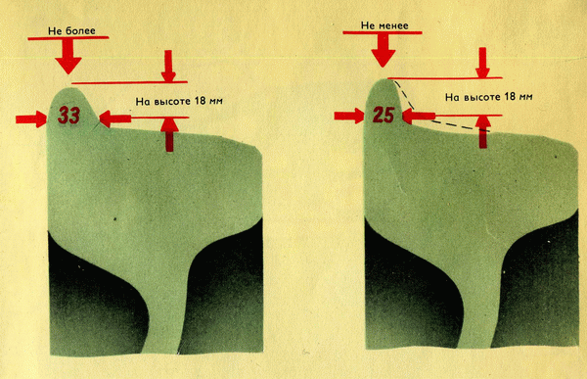
Толщина гребня колеса в эксплуатации допускается не более 33 и не менее 25 мм при измерении на расстоянии 18 мм от вершины.
Толщина гребня, так же как и прокат, определяется при помощи абсолютного шаблона, установка на колесную пару которого ничем не отличается от ранее описанной, только пользоваться в этом случае нужно не вертикальным, а горизонтальным движком 1 (см. рисунок), расположенным на противоположной стороне шаблона. По шкале 2 и риске, отмеченной стрелкой, видно, что толщина гребня на рисунке равна 30 мм.

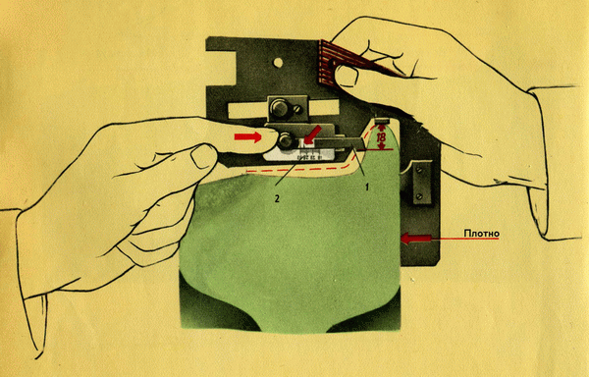

Тонкомерный гребень колесной пары может быть выявлен в условиях эксплуатации и специальной браковочной прорезью абсолютного шаблона, ширина которой равна 25, а глубина — 18 мм.
Если при установке абсолютного шаблона, как указано на рисунке, имеется зазор между вершиной гребня и горизонтальной гранью браковочной прорези, то колесную пару эксплуатировать разрешается, так как толщина гребня колеса, измеренная на расстоянии 18 мм от вершины, в этом случае более 25 мм, а если такого зазора нет, то колесная пара должна быть забракована, ибо ее гребень на том же расстоянии от вершины тоньше 25 мм.

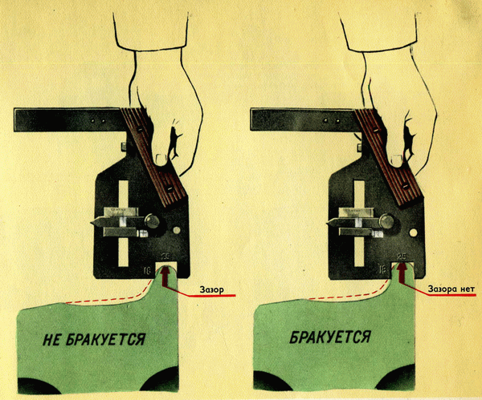

При длительном пользовании абсолютным шаблоном в условиях пункта технического осмотра его точность показаний может нарушиться. Поэтому абсолютный шаблон должен проверяться один раз в шесть месяцев по контрольному шаблону.
При перекосе рамы двухосного вагона или тележки, неправильной с6орке буксового узла, наличии большого количества кривых участков одного направления на пути следования поезда и других причин, в силу которых колесная пара постоянно смещена в одну сторону относительно продольной оси рельсовой колеи, во время движения появляется вертикальный подрез гребня на колесе.
Если подрез по высоте в результате измерения специальным шаблоном, окажется более 18 мм, то колесную пару эксплуатировать запрещается.
Признаком обнаружения на пунктах технического осмотра вертикального подреза гребня может являться наличие ступенчатого проката поверхности Катания на колесе противоположного конца колесной пары.
СПЕЦИАЛЬНЫЙ ШАБЛОН для определения вертикального подреза гребня
Чтобы убедиться, опасен ли для движения выявленный подрез, необходимо вертикальную ножку шаблона плотно прижать к внутренней грани бандажа или обода цельнокатаного колеса, а движок подвести вплотную к подрезанной грани гребня. Если браковочная грань движка или только отметка цифры 18 соприкасается с подрезанной гранью гребня, то колесная пара бракуется. Если между гребнем и движком у отметки 18 имеется зазор, то вагон с такой колесной парой может следовать в составе поезда дальше.
Шаблон для измерения подреза гребня проверяется один раз в шесть месяцев.
У колеса на участке сопряжения подрезанной части с вершиной гребня может появиться остроконечный накат (см. рисунок). Вагон с такой колесной парой бракуется.
С применением композиционных колодок появился новый дефект — кольцевые выработки поверхности катания. Если глубина такой выработки у основания гребня окажется более 1 мм или на уклоне 1: 7 более 2 мм, или ее ширина превысит 15 мм, то колесная пара должна быть изъята из эксплуатации.
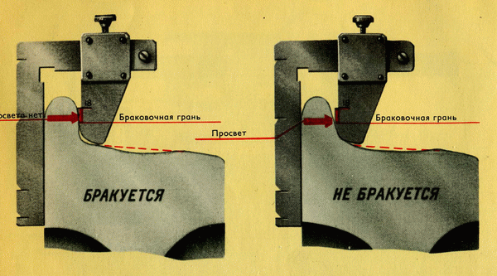

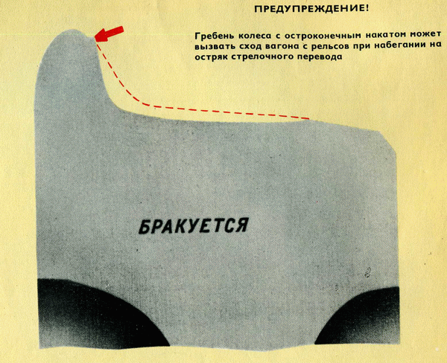

ТОЛЩИНОМЕР применяется для определения толщины обода колеса.
ШТИХМАСС применяется для определения расстояния между внутренними гранями колес .Состоит из металлической линейки и двух упоров. Один упор подвижный и может перемещаться ,другой –неподвижный.
Урок 2.5 Виды, сроки и порядок осмотра и освидетельствования колесных пар.
Для проверки состояния и своевременного изъятия из эксплуатации колесных пар с дефектами, угрожающими безопасности движения поездов, а также для контроля за качеством отремонтированных и подкатываемых колесных пар установлена система их осмотра и освидетельствования, состоящая из:
- осмотра колесных пар под вагонами;
- обыкновенного освидетельствования;
- полного освидетельствования.
Осмотр колесных пар под вагонами должны производить осмотрщики вагонов, бригадиры, мастера , которые имеют право на осмотр вагона .Указанные лица должны один раз в 2 года сдавать экзамены в знании должностных инструкций. При осмотре колесных пар под вагонами проверяют: состояние элементов колесных пар, соответствие размеров и износов элементов колесных пар установленным нормам.
Обыкновенное освидетельствование колесных пар
Производится при каждой подкатке под вагон, кроме колесных пар, не бывших в эксплуатации после последнего полного или обыкновенного освидетельствования.
При обыкновенном освидетельствовании колесных пар осуществляют:
а) предварительный осмотр колесных пар до очистки с целью лучшего выявления ослабления или сдвига ступиц колес на оси и трещин в элементах;
б)прокручивание буксы для выявления толчков и постороннего шума;
в) очистку от грязи и смазки элементов к.п.;
г) проверку магнитным дефектоскопом средней части оси и стопорных планок;
д) проверку ультразвуковым дефектоскопом осей колесных пар РУ1-957,РУ1Ш-957 с осями, изготовленными 5 и более тому лет .
е) дефектоскопию ободов, дисков и гребней колес.
ж) осмотр, а также проверку соответствия размеров и износов всех элементов установленным нормам;
з) промежуточную ревизию букс колесных пар для роликовых подшипников.
После обыкновенного освидетельствования знаки маркирования и клеймения на колесные пары не наносятся.
Полное освидетельствование колесных пар
Полное освидетельствование производится:
а) при формировании и ремонте со сменой элементов;

в) при неясности клейм и знаков последнего полного освидетельствования на торце шейки оси;
г) после выполнения допускаемых вырубок волосовин, неметаллических включений и других пороков на оси в пределах установленных норм;
д) после крушений и аварий поездов всем колесным парам поврежденных вагонов;
е) при заводском ремонте вагонов;
ж) через одну обточку поверхностей ободов цельнокатаных колес пассажирских вагонов и через две обточки –грузовых вагонов
з) при каждой обточке колесных пар с редуктором от торца шейки оси, и колесных пар, выкатываемых из-под шестиосных вагонов;
и) при полной ревизии букс;
к) после схода вагона с рельсов (колесным парам сошедшей тележки);
л) при наличии на поверхности катания колес колесных пар :
грузовых вагонов - неравномерного проката более 2 мм и более, ползуна и навара глубиной 2 мм и более ,разница диаметров колес на одной оси 3 мм и более.
Пассажирских вагонов- ползуна 1мм и более,навара 0,5 мм и более и неравномерного проката 2 мм и более
Примечание. Проверка неравномерного проката производится измерением его в сечении с максимальным износом и с каждой стороны от этого сечения на расстоянии до 500 мм;
м) при отсутствии бирки на буксе или неясности клейм на ней, обнаруженных при ремонте или подкатке колесных пар;
н) при недопустимом грении буксы или повреждении буксового узла, требующего демонтажа букс, а также отказа в работе редукторно-карданного привода от торца шейки оси, требующего демонтажа редуктора;
о) при обнаружении в буксе редукторного масла;
После полного освидетельствования на торцах шеек осей колесных пар, признанных годными, выбивают установленные Инструкцией клейма и знаки.
При полном освидетельствовании к.п. производят :
-предварительный осмотр к.п.до очистки ;
- демонтаж букс без снятия внутренних и лабиринтных колец,(снимают их при неисправности)
- очистку и обмывку элементов к.п.
-ультрозвуковую и магнитнгопорошковую дефектоскопию элементов к.п.
- осмотр, а также проверку соответствия размеров и износов всех элементов установленным нормам;
-полную ревизию роликовых букс.

Урок 2,6 .Технологический процесс замены к.п. во время ремонта.
Технологический процесс смены к.п. во время ремонта включает следующие операции :
- разъединить тормозные тяги тормозной рычажной передачи вагона и провода датчиков СКНБ, шунты заземления;
- вынуть шкворень;
- разъединить карданный вала от редуктора;
- выбить шплинт гайки шпинтона;
-отвернуть гайки шпинтонов , поставить приспособление в надбуксовое подвешивание ;
- поднять кузов вагона и выкатить тележки;
- подклинить исправную к.п. тележки;
- поднять раму тележки до выхода шпинтона ;
- выкатить неисправную к.п. и подать краном на путь неисправных к.п.;
- Раму тележки поставить на тумбочки (подставки);
- Подобрать исправную к.п. по размерам и подать краном на позицию ремонта ;
- подкатить к.п., убрать тумбочки, опустить раму тележки, убрать клинья из-под к.п., закрутить гайки шпинтонов, поставить шплинты;
- собрать ТРП;
- подкатить тележку под вагон ;
- вагон опустить;
- соединить ТРП, карданный вал с редуктором, поставить шкворень, соединить датчики СКНБ, шунты заземления
ВОПРОСЫ К ТЕМЕ 2 «КОЛЕСНЫЕ ПАРЫ»

- Основные размеры к.п.
- Назовите основные элементы к.п.
- Назначение колесных пар.
- Устройство колеса.
- Устройство оси колесной пары.
- Износы и повреждения колесных пар.
- Причины возникновения износов и повреждений колесных пар.
- Какие шаблоны используются для проверки колесных пар.
- Какие дефекты колесных пар измеряются абсолютным шаблоном?
- Какие дефекты колесных пар измеряются толщиномером?
- Какие дефекты колесных пар измеряются специальным шаблоном?
- Расстояние между внутренними гранями колес.
- Что такое прокат колесной пары?
- Что такое выщербина колесной пары?
- Что такое ползун на поверхности катания к.п. Чем определяется?
- Что является признаком ослабления ступицы колеса на оси колесной пары?
- Какие дефекты к.п. выявляются дефектоскопами ?
- Какие виды дефектов вызнаете?
- Полное освидетельствование колесных пар.
- Обыкновенное освидетельствование колесных пар.
- Технология замены колесных пар при ремонте.

